BEHOUD DE WAARDE VAN ASSENDORP!

Beste Assendorper,

Zoals wellicht bekend is de gemeente Zwolle momenteel bezig met het opzetten van een plan om de stad verder te ontwikkelen. Het deel dat op Assendorp van toepassing is heet “Spoorzone”.

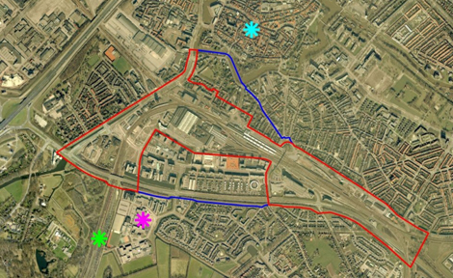

In tegenstelling tot hetgeen de gemeente tot dusver heeft laten zien, vorderen de plannen behoorlijk snel en zullen de gevolgen voor de Deventerstraatweg en aangrenzende straten groot zijn.

Wat is de bedoeling?
Het ontwerp dat nu bekend is, is dat er hoogbouw zal komen op de plaats van de huidige weg, waarbij de voorgevel op het fietspad komt te staan. Dit betekent een ruimte van ongeveer 12 meter tussen de bestaande en nieuwe bebouwing. Het gaat om een aantal blokken die op verschillende wijze gebouwd zullen worden, maar allemaal 4 woonlagen krijgen. Een voorstel voor de verdeling is op onderstaande foto te zien:

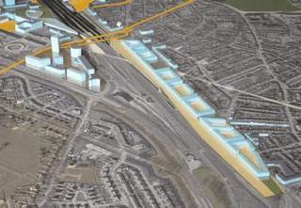

De weg zal verplaatst worden richting het spoor (Allee) en tussen de huizen zal alleen een smalle buurtstraat overblijven.

Wat kunnen de gevolgen zijn?
- Door de hoge en dichtbij geplande nieuwbouw zullen licht en lucht veel beperkter zijn waarmee het woongenot ernorm afneemt.
- Het historisch aanzicht van Assendorp gaat hiermee verloren. Ook de historische verbintenis met het spoor
- Grote kans op waardevermindering door deze wijze van bouwen
- Toenemende parkeerproblemen door toename bewoning

Wat kunnen we doen?
Een aantal bezorgde bewoners hebben zich alvast georganiseerd om een tegengeluid te laten horen richting de gemeente.
Dit betekent niet dat wij tegen ontwikkeling en vernieuwing zijn, maar wel als daarmee de kwaliteit van wonen en de waarde van de stad verminderd worden. Het gaat ook niet alleen om de Deventerstraatweg, maar de gevolgen zullen ook in de aangrenzende straten merkbaar zijn (o.a. minder licht, toename verkeer).

Op dinsdag 22 januari a.s. is er om 20:00 uur een bijeenkomst in wijkcentrum De Enk aan het Assendorperplein waar u meer verteld zal worden over de (bij ons bekende) plannen van de gemeente en kunt u ook een filmpje zien hoe de straat eruit zou gaan zien met deze nieuwbouw. Hier zien wij u graag verschijnen.

Op maandag 28 januari a.s. is er een inspraak mogelijkheid voor de Commissie Ruimte van de gemeenteraad waar wij onze bezorgdheid en bezwaren kenbaar zullen maken. Het is van belang dat hierbij zoveel mogelijk betrokken bewoners aanwezig zijn om een duidelijk geluid te laten horen. Deze inspraakronde begint om 19:00 uur in het Stadshuis aan het Grote Kerkplein.

Mocht u niet in de gelegenheid zijn om dit bij te wonen, dan kunt dit via een e-mail laten blijken naar: deventerstraat@home.nl
Een andere mogelijkheid is door onderstaande strook in te vullen en deze te bezorgen bij Deventerstraatweg nrs 85, 87 of 91.

Nog beter is uiteraard om 22 en 28 januari aanwezig te zijn!!!

JA, ik ben/wij zijn voor ontwikkeling maar tegen verslechtering van Assendorp!!

Naam:
Adres:
Aantal personen:
Datum:
Handtekening:

